Русский язык
4 класс

Преподаватель русского языка : Молотова Г.К.

Урок – исследование 4 класс
Тема: Все профессии хороши.

Цели: 1.расширить представления детей о профессиях;
- научить правильно произносить и писать окончания глаголов; употреблять в речи глаголы;
- формировать орфографическую зоркость; умение находить слово, к которому относится глагол, ставить от него вопрос к глаголу; научить самостоятельно добывать знания, методом исследования.
- обогащать словарный запас учащихся; знания детей о различных профессиях; сформировать у учащихся интерес к различным видам трудовой деятельности;
2. Развивать связную речь, учить давать полные ответы на вопросы; продолжить работу над развитием мышления, памяти, внимания; развить критическое мышление.
3.Прививать уважение к людям разных профессий, развивать такие качества, как трудолюбие, коллективизм, товарищеская взаимопомощь; воспитать чувство ответственности.

Оборудование: слайдовая презентация, мультипликационный фильм «о профессиях», картинки, проектор, доска,карточки с определением слова «Профессия»;

- конверты с заданием к игре «Домино»;
- мешочек с предметами к игре «Волшебный мешочек»;
- предметы из цветной бумаги «звездочки»
1.Организационный момент.Приветствие.
Здравствуйте, врачи и учителя, токари и поэты, спортсмены и космонавты, артисты и мореплаватели, строители и защитники Отечества!
Не удивляйтесь, что я вас так называю. Пройдут школьные годы, и
именно вы станете капитанами корабля, построите уютные дома,
сошьете красивую и удобную одежду и обувь, испечете самый
вкусный в мире торт или построите новый красивый город. Но
чтобы кем-то стать в жизни, вам надо, прежде всего, вырасти и
выучиться.(слайд 1)
Деление на группы.
- Ребята, с каким настроением вы пришли сегодня на урок? Я думаю, что кто-то пришёл весёлый, а кто–то не очень.
У вас на столах лежат «смайлики», покажите какое настроение у вас в данный момент. А теперь повернитесь к своему товарищу по парте и улыбнитесь друг другу. Всё хорошее в жизни начинается с улыбки.

2.Проверка домашнего задания.

Исследовательская работа «Профессии моих родителей»
Ребята показывают свои работы.
Я предлагаю разгадать кроссворд о профессиях людей. (слайд-2)
Вы отгадываете загадки, и если ответ будет правильным, то он
появится на экране .
(Ответ на кроссворд появляется на экране по щелчку мышки.)
Загадки:
- 1.Скажи, кто так вкусно  Готовит щи капустные,  Пахучие котлеты,  Салаты, винегреты,  Все завтраки, обеды?  (Повар) слайд-  3. Кисти, краски и мольберт:  Мамин я пишу портрет  Для картинной галереи,  Отгадай меня скорее!  (Художник) слайд-5  - 5.Кто учит детишек читать и писать,  Природу любить, стариков уважать?  (Учитель) слайд-4  7.Кто гантели поднимает,  Дальше всех ядро бросает?  Быстро бегает, метко стреляет?  Как одним словом их всех называют?  (Спортсмены) слайд-5  - 9.Не художник он, но краской  Пахнет неизменно,  По картинам он не мастер –  Мастер он по стенам! (Маляр) | - Кто у постели больного сидит?  И как лечиться, он всем говорит,  Кто болен – он капли предложит принять,  Тому, кто здоров, разрешит погулять!  (Врач) слайд-  4. Все дороги мне знакомы,  Я в кабине словно дома.  Мне мешает светофор,  Знает он, что я ….  (Шофер)  слайд-4  - Он не летчик, не пилот,  Он ведет не самолет,  А огромную ракету.  Дети, кто скажите это?  (Космонавт) слайд-4  - Из кирпича мы строим дом,  Чтоб смеялось солнце в нем.  Чтобы выше, чтобы шире,  Были комнаты в квартире!  (Строитель) слайд-5
Просмотр мультипликационного фильма «Все профессии важны, все профессии нужны»
Работа над темой урока
3. Итак, ваши знания помогли нам определить ключевое слово нашего кроссворда и ключевое слово темы урока.
- Как вы думаете, о чём мы сегодня будем говорить? (о профессиях)
-Тема нашего урока: «Все профессии хороши»
-Сегодня мы расширим знания о профессиях, познакомимся с новыми профессиями.
- - Ребята, а кто из вас может сказать, что означает слово ПРОФЕССИЯ? (это труд, который выбирают люди) Профессия -это основное занятие человека, его трудовая деятельность.
- - А какой трудовой деятельностью занимаются ваши родители?
Назовите профессии ваших родителей? (ответы детей).
-Каким словом можно было бы заменить слово труд?(работа)
(запись в тетрадях) Девятое февраля
Классная работа
Все профессии хороши (слайд-11)
- На свете много профессий и все они важны и почётны.
- - 1.Стихотворение В.Лившица :
- Стол, за которым ты сидишь,
- Кровать, в которой ты уснешь,
- Тетрадь, ботинки, пара лыж,
- Тарелка, вилка, ложка, нож,
- И каждый гвоздь,
- И каждый дом,
- И караваи хлеба-
- Всё это сделано трудом,
- А не свалилось с неба.
Приглашаю вас в путешествие по миру профессий. К людям какой
профессии, относятся изображения, которые вы видите сейчас на экране. (11-12 слайды)
Актуализация знаний
-Где же трудятся люди разных профессий?
1.Супермаркет (ПРОДАВЕЦ)
2.Пожарная часть (ПОЖАРНЫЙ)
3.Больница (ДОКТОР)
4.Автоколонна (ШОФЁР)
5.Хлебозавод (ПЕКАРЬ)
6.Детский сад (ВОСПИТАТЕЛЬ)
7.Банк (КАССИР)
8.Полиция (ПОЛИЦЕЙСКИЙ)
9.Средняя школа (УЧИТЕЛЬ)
- А в этом здании работаю я. Это наша школа.
-КТО же я? (учитель)
- А теперь проверим ваши ответы.
-Запишите слова в тетради.
(слайды-12 ,13 )
а) словарная работа (профессия, фармацевт, летчик, учительница);

2. Работа по тексту «Все профессии хороши» (слайд 14)
а) чтение текста учителем;
1. Придумать предложения с новыми словами;
2. Прочитать текст;
3. Ответить на вопросы:
- Как зовут девочку?
- Кем работает мама Аяжан?
- Что можно сказать о работе мамы?
- В чем ходит мама на работе?
- О каких профессиях мечтает Аяжан?
- Что посоветовал ей отец?
3. Игра «Кто больше» Кто больше составить предложение по схемам.
в) задание по группам.
Упр. 2, стр. 104 (слайд 15)

-Выделите в тексте названия профессий. Какое слово новое? (фармацевт)
Запомните! Стр.119
2.Измените по лицам глаголы раздавать, вырасту, видит.
Физминутка (видеоролик)

III. Работа в парах. Игра « Домино»
- Я вижу, что вы очень активные и подвижные, а можете ли вы помочь друг другу. Давайте проверим, как вы можете работать в парах. Нам предстоит выполнить задание «Домино».
- Посмотрите на табличку. В ней даны вопросы. Вам нужно к каждому вопросу найти верный ответ, то есть карточку и подставить. Например, Кто пишет книги? – Писатель и т д.
- На столах у вас лежат конверты. Откройте их. Вам нужно заполнить табличку верным ответом. Для этого нужно подумать и решать всё сообща. Чья пара будет готова, вы поднимете руки, вместе держась за руки. Я буду видеть, что ваша совместная работа готова. Приступили к заданию. (Слайд 19)
Кто пишет книги? | Писатель
Кто лечит людей? | Врач
Кто учит детей? | Учитель
Кто лечит животных? | Ветеринар
Кто стрижет людей? | Парикмахер
Кто считает деньги? | Бухгалтер
Кто печет хлеб? | Пекарь
Кто играет роли в театре или кино? | Артист
Проверка задания. Формативное оценивание (указательный палец вверх- очень хорошо, в бок- хорошо, вниз- не очень хорошо)
- А сейчас, ребята, каждый проверит себя. У вас на столе листок с текстом. Возьмите его и соедините стрелочкой название профессии и место работы человека. (слайд-17)

Завод  Детский сад  Столовая  Автобус  Магазин  Школа  Поле | Шофер  Рабочий  Воспитатель  Продавец  Повар  Комбайнер  Учитель

- Внимание - на экран! Сверьте свои ответы. Если у вас есть ошибки, то исправьте их.
- Кто из ваших знакомых работает по этой профессии?
Игра «Кто так говорит?»
- Сейчас я буду произносить фразу, а вы должны вспомнить и сказать: человек какой профессии так говорит. Задание понятно? Слушайте:
- «Кому добавки?» (повар).
- «Какой зуб вас беспокоит?» (врач-стоматолог).
- «Большое спасибо за покупку» (продавец).
- «Вам посылка, распишитесь» (почтальон).
- «В мою сеть попало много рыбы» (рыбак).
- «Тема сегодняшнего урока «Полезные ископаемые» (учитель).
- «Присаживайтесь, как будем стричься?» (парикмахер).
- Молодцы! Вы правильно отгадали профессии людей, произносящих эти выражения
Много здесь профессий разных,
Выбрать что – не знаешь сразу.
В жизни много пригодится –
Стоит только научиться
V.ИТОГИ УРОКА. - О чём мы говорили сегодня?
- Что важного узнали?
- Да, ребята, много на свете профессий. Каждая необходима и важна. В будущем я желаю вам выбрать себе профессию по душе. . Счастлив тот человек, который занимается любимым делом, кто правильно выбрал себе профессию. О таком человеке говорят, что он на своём месте, у него золотые руки. Я желаю вам правильно выбрать свой путь. А чтобы быть мастером своего дела, нужно учиться чему-то новому, мы должны и в школе и дома. Вот мы и дошли с вами до домашнего задания.
Рефлексия
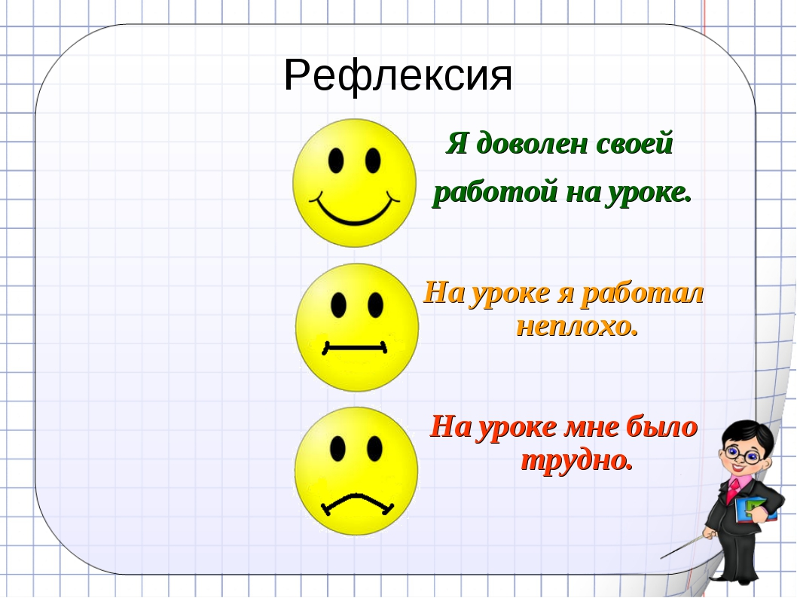
Домашнее задание
Написать мини-сочинение «Кем я буду, когда вырасту?»

1-ученик --------Столяр
Стул сломался иль карниз
На верёвочке повис,
Это, право, не беда ,
Столяр сделает всегда!

2-ученик--- Маляр
Я маляр, шагаю к вам
С кистью и ведром.
Свежей краской буду сам
Красить новый дом.
Крашу стены, крашу дверь,
Пляшет кисть моя…
У меня и нос теперь
Белым стал, друзья
3-ученик---Доктор
На уколы! На уколы!
Собирайся, ребятня!
Вы не бойтесь! Я не больно –
Ведь хороший доктор я.
Поднимите-ка рубашки,
Я послушаю живот.
Ой-ой-ой! Урчит там что-то,
Срочно выпейте компот.
Вот вам градусник по мышку,
Посидите пять минут.
Я натру вас лучшей мазью,
Наложу на руку жгут.
4-ученик----Учительница
Мы играть решили в школу,
Превратили группу в класс.
Колокольчиком помашем –
Математика у нас.
Я учительницей буду,
Объяснять пойду к доске.
По столу стучу указкой,
Призывая к тишине.
Поднимите к верху ручки,
Будем пальчики считать:
Два, шестнадцать, десять, восемь…
Молодцы! Всем ставлю «пять».
5-ученик-----Милиционер
Мы поправили фуражки,
Стали в длинный ровный ряд.
Как прекрасен в новой форме
Милицейский наш отряд.
По свистку даём команды:
-Жезл вверх! Машинам – стоп!
В это время пешеходы
Совершают переход.
6-ученик------Строитель.
Мы строителями станем
И построим новый дом.
Первым делом подойдите,
Ознакомьтесь с чертежом.
Подгоните самосвалы,
Загружайте кирпичи.
Ими кубики побудут.
-Начинайте, силачи!
7-ученик------Шофер
Качу,
Лечу
Во весь опор.
Я сам — шофер,
И сам — мотор.
Нажимаю
На педаль-
И машина
Мчится вдаль!
8-ученик----Моряк
Плывёт моряк на корабле
Он не тоскует по земле.
Он с ветром дружит и волной
Ведь море — дом его родной.
9-ученик----Ветеринар
Звери, птицы, все, кто болен,
Кто здоровьем недоволен!
Вас зовёт ветеринар — Перевяжет, даст отвар.
10-ученик------Фокусник
Кто из шляпы достаёт
Зайца всем на удивление?
Это фокусник даёт
В цирке представление.
11-ученик-------Доярка
Утром солнце светит ярко,
Молочко несёт доярка.
Тёплое, коровье,
Детям на здоровье.
12-ученик-------Повар
Дайте повару продукты:
Мясо птицы, сухофрукты,
Рис, картофель… И тогда
Ждёт вас вкусная еда.
13-ученик-------Парикмахер
Дайте ножницы, расчёску,
Он вам сделает причёску.
Парикмахер непременно
Подстрижёт вас современно

Тема урока:
«Все профессии хороши»
4 класс

